Microsoft Office Outlook 收發信設定 (IMAP/SMTP)
- 為提高收信的安全性，請參閱防止電子郵件社交工程攻擊 收信軟體設定建議。
- Microsoft Office Outlook 收發信設定 (IMAP/SMTP) 如下：

Step 0 確認你的信箱資訊
- 學生請參閱學生電子郵件信箱
- 學校教職員工請參閱教職員工電子郵件信箱
- 單位用途請參閱單位電子郵件信箱
- 以下範例使用的設定僅供演示之用，實際設定值請查閱上述連結。
  - 用戶名稱：username
  - 電子郵件地址：username@XX.nthu.edu.tw
  - IMAP 伺服器：imap.XX.nthu.edu.tw
  - SMTPAUTH 伺服器：smtpauth.net.nthu.edu.tw

Step 1
- 開啟office outlook，選擇檔案，帳戶設定，如下圖。
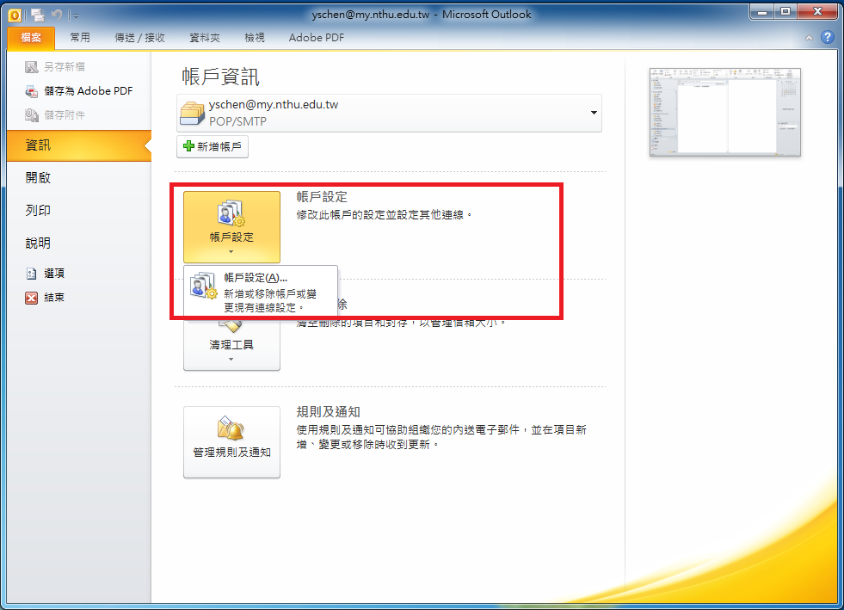圖1

Step 2
- 於電子郵件帳戶，選擇「新增」；於選擇服務視窗，點選「電子郵件帳戶」後，點選「下一步」，如下圖。
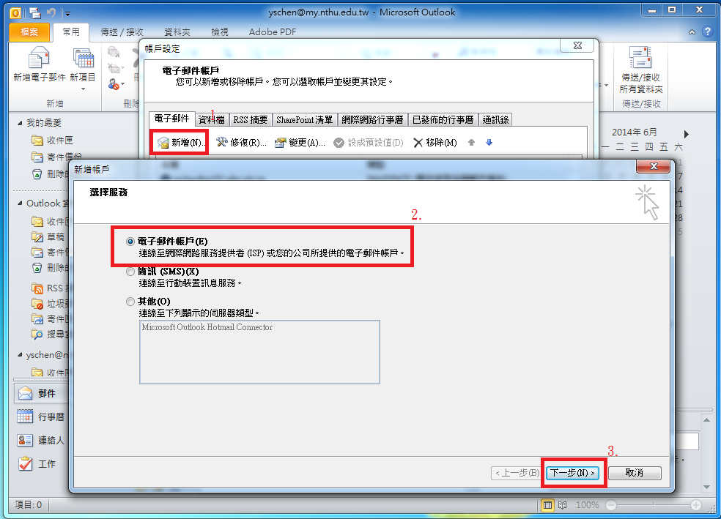圖2

Step 3
- 於自動帳戶設定中，點選「手動設定伺服器設定或其他伺服器類型」後，點選「下一步」，如下圖。
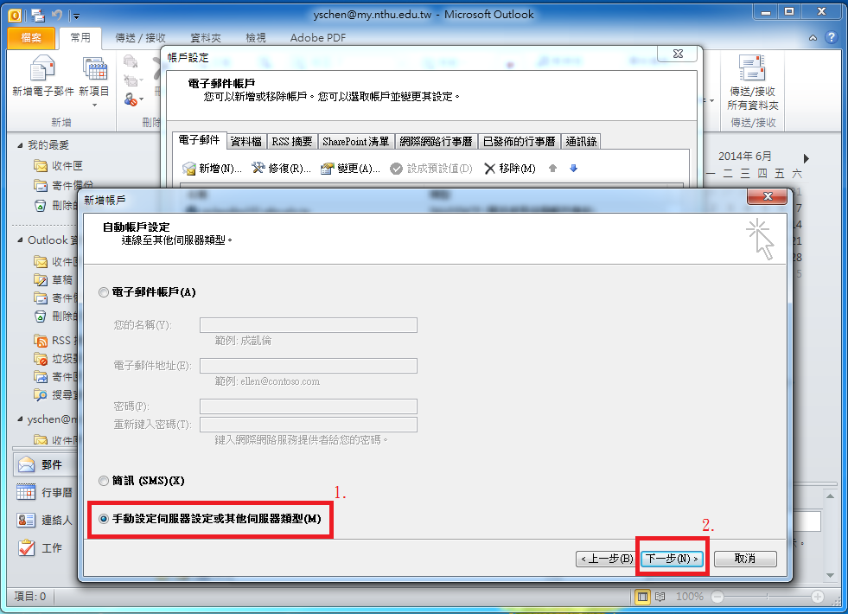圖3

Step 4
- 於選擇服務中，點選「網際網路電子郵件」後，點選「下一步」，如下圖。
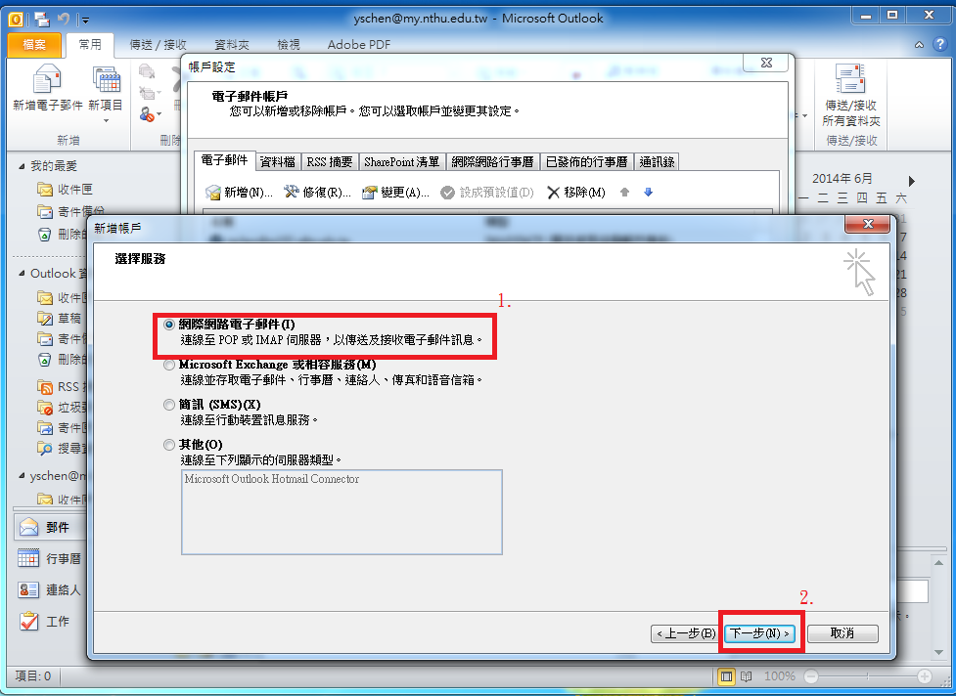圖4

Step 5
- 在網際網路郵件設定中，填入相關資訊，另紅色方框內需注意，帳戶類型選擇「IMAP」、內送郵件伺服器填入「imap.XX.nthu.edu.tw」、 外寄郵件伺服器（smtp）填入「smtpauth.net.nthu.edu.tw」後，點選「其他設定」，如下圖。
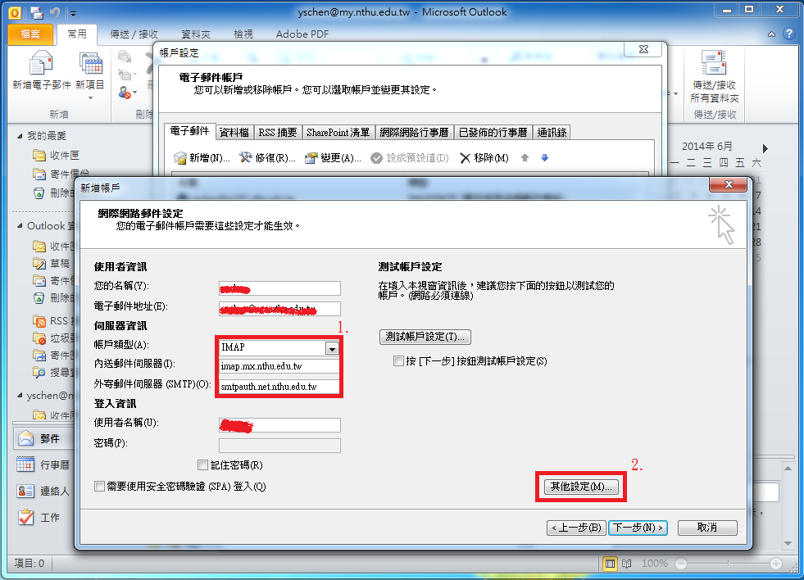圖5

Step 6
- 於網際網路郵件設定中，點選「外寄伺服器」，再勾選「我的外寄伺服器需要驗證」，點選「使用下列登入」後，填入相關資訊後，按「確定」，如下圖。
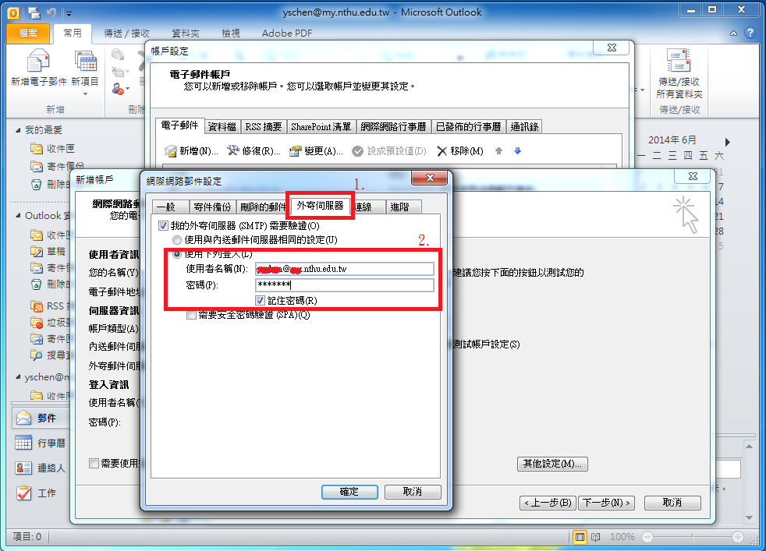圖6

